Program Giriş Bilgileri

Kullanıcı Ad: admin

Şifre : admin

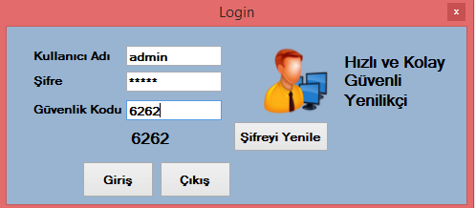

phpMyAdmin (MySql) Giriş Bilgileri

<http://webpaketleri.xyz:2082/>

Kullanıcı Ad: webpaketleri

Şifre : muharrem123?

phpMyAdmine tıkladıktan birkaç saniye sonra veritabanı sayfası açılıcak.

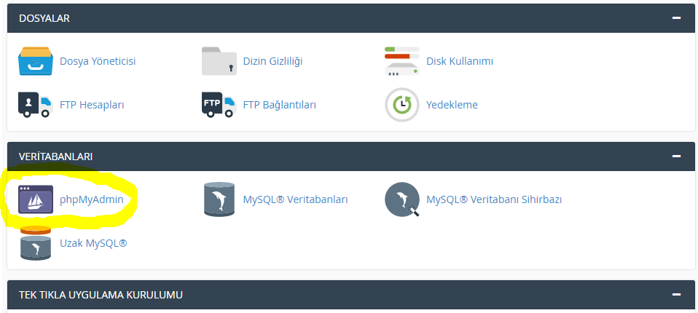

Veritabanı adımız : webpaket_bus

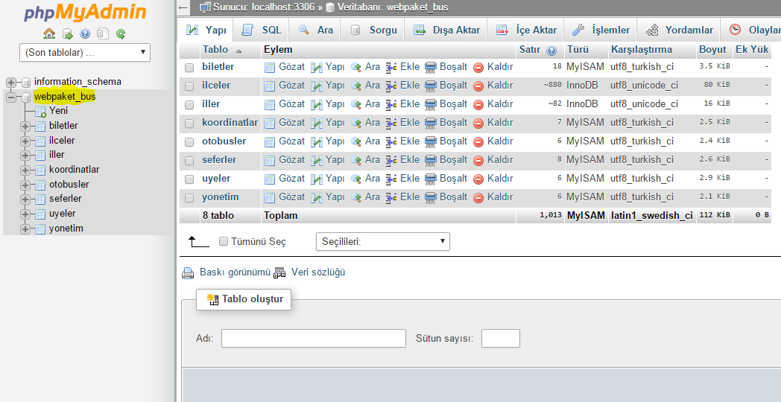

Tablonun Yapısal özellikleri “Yapı” sekmesinde Veriler “Gözat” sekmesinde

